Получение цеолита FER микроволновым методом
Макова А.С.^{1,2}, Кустов Л.М.^{1,2}
Аспирант, 2 год обучения
¹ Институт органической химии им. Н.Д. Зелинского РАН, Москва, Россия
² Национальный исследовательский технологический университет «МИСИС»,
Москва, Россия
E–mail: amakova1997@gmail.com
Цеолит Ferrierite (FER) представляет большой интерес в качестве катализатора благодаря своей активности в кислотных реакциях и уникальным молекулярно-ситовым свойствам. Наиболее перспективные области применения FER связаны со скелетной изомеризацией линейных олефинов, синтезом диметилового эфира, дегидрированием глицерина, окислительным дегидрированием пропана, эпоксидированием стирола, изомеризацией м-ксилола, пиролизе полиэтилена и других [1].
Традиционно, цеолит FER получают гидротермальным методом с использованием различных структурообразующих агентов (темплатов). Главными недостатками данного способа являются длительное время синтеза и неоднородность фазового состава получаемого цеолита. Микроволновый метод синтеза является перспективным способом, позволяющий получать цеолиты с однородным фазовым составом и высокой кристалличностью за короткий промежуток времени [2].
В данной работе цеолит FER был получен микроволновым методом в течение 8 часов с использованием темплата – этилендиамина (FER-СВЧ-8). В качестве образца сравнения FER был получен гидротермальным методом в течение 72 ч (FER-Терм). Полученные образцы были изучены методами рентгенофазового анализа (РФА), низкотемпературной адсорбцией/десорбцией N₂ и сканирующей электронной микроскопией. На рисунке 1 представлены результаты РФА, из которых видно, что образец, полученный при микроволновой обработке, имеет большую кристалличность и однородный фазовый состав в сравнении с образцом, полученным гидротермальным способом.

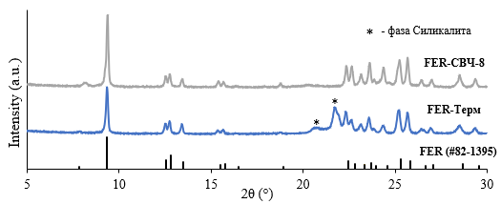
Рис. 1. Дифракционные профили полученных образцов FER

Таким образом, было показано, что микроволновый синтез цеолита FER позволяет значительно сократить время кристаллизации и получить цеолит с лучшими характеристиками относительно образца FER, полученного гидротермальным методом.
Работа выполнена при финансовой поддержке Министерства науки и высшего образования Российской Федерации (грант 075-15-2021-591).
Литература
1. Bonilla A., Baudouin D., Pérez-Ramírez J. Desilication of ferrierite zeolite for porosity generation and improved effectiveness in polyethylene pyrolysis // Journal of Catalysis. 2009. V. 265. P.170-180.
2. Zeng X., Hu X., Song H., Xia G., Yu R., Moskovits M. Microwave synthesis of zeolites and their related applications // Microporous and Mesoporous Materials. 2021. V. 323. P. 111262.

